
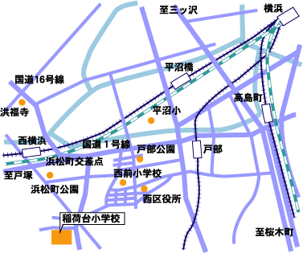 |  | 〒220-0053  住所：横浜市西区藤棚2-220
交通機関

電車 相鉄線「西横浜駅」下車
徒歩８分

バス「藤棚バス停」下車 徒歩３分
京急黄金町駅より市営68・102系統
JR西口より 市営68系統
JR東口より 市営102系統
JR保土ヶ谷駅より 市営47系統
「水道道バス停」下車 徒歩７分
京急黄金町駅より市営68・102系統
JR東口より 市営77系統
JR西口より神奈中戸塚駅行き・相鉄児童遊園地行き
JR保土ヶ谷駅より 市営32系統

※車でお越しの場合は、一方通行にご注意下さい。
西横浜駅方面→大谷公園(左折)→(右折：狭い)稲荷台小通用門

